INS GUILLEM CATÀ

DEPARTAMENT EDUCACIÓ VISUAL I PLÀSTICA

Assignatura: Crèdit Variable: Dibuix Grup: 3rESO

Curs: 2019/2020 Avaluació: 3a Avaluació

Competència Artística 6 (EXPERIMENTAR)

**FEINA DEL 1 AL 7 DE JUNY**

**DATA D’ENTREGA: Dilluns 8 de Juny (a les 8h del matí)**

* TREBALL DE LA SETMANA: **Textures**
  + Aquesta setmana treballarem les textures tàctils.
  + Busqueu per casa diferents materials que tinguin una textura tàctil (es a dir que quan els toquem tinguin superfícies diferents) i que pugueu enganxar amb cola en un paper.
  + En una làmina de dibuix o en full DIN-4 normal feu un dibuix senzill amb llapis, pot ser figuratiu o abstracte, i a continuació aneu enganxat les diferents textures que heu trobat per casa.
  + Mireu alguns **exemples que no es poden copiar**

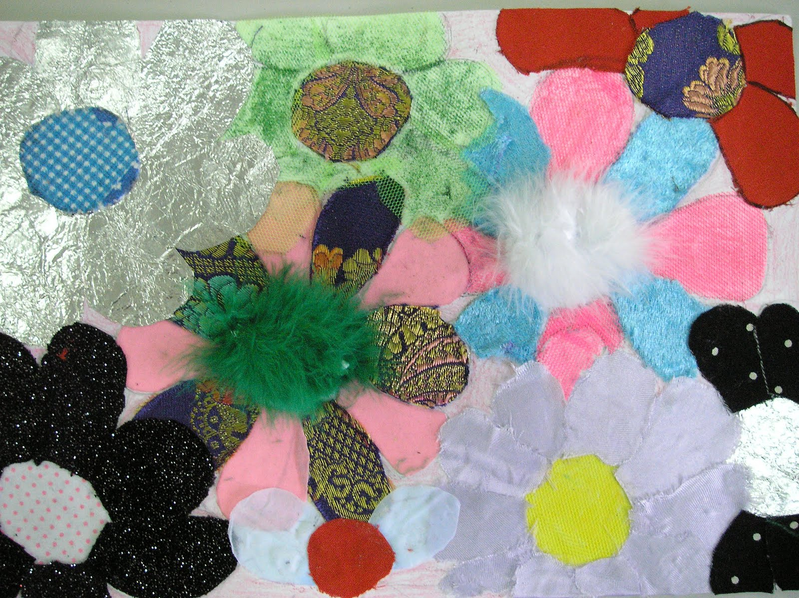

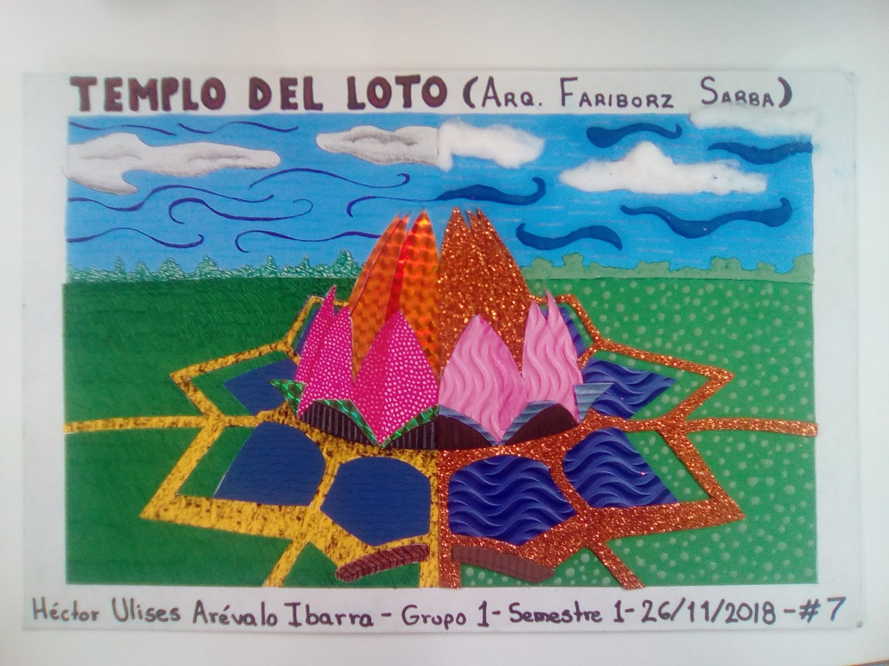

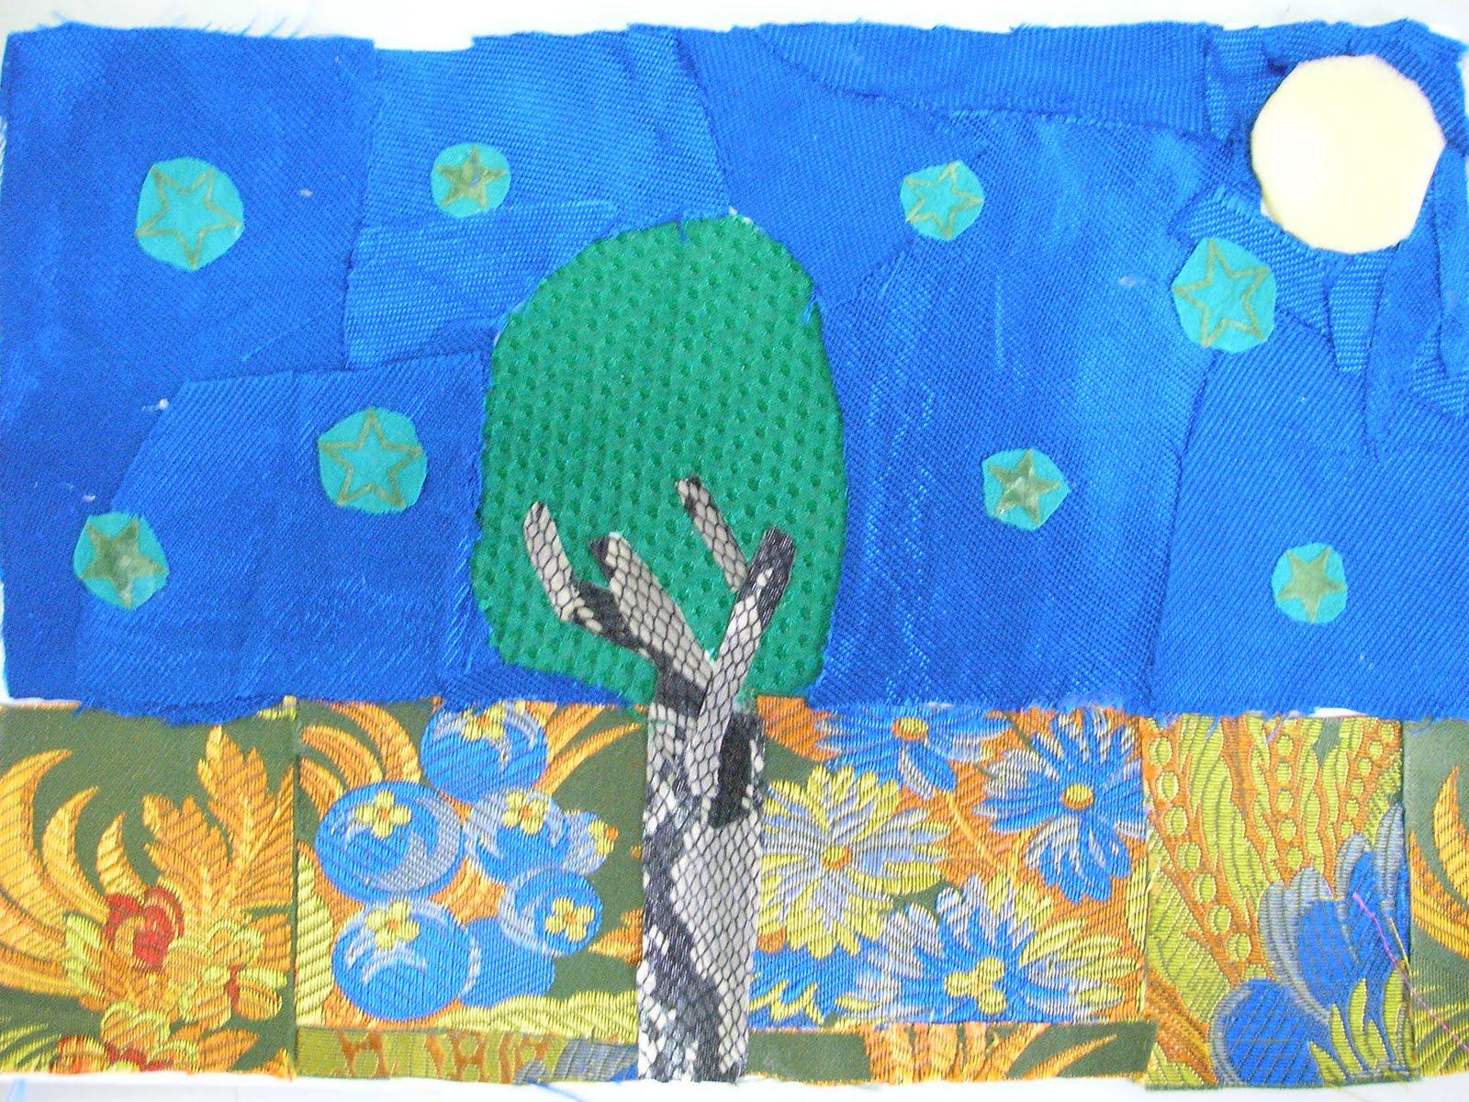

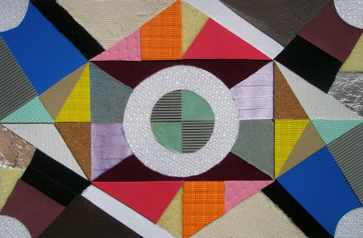

* **M’haureu d’enviar per e-mail/drive una foto del treball acabat, com a molt tard el dilluns 8 de juny (a les 8h del matí).**
* **RECORDEU QUE AQUESTA ÉS L´ÚLTIMA SETMANA ABANS DE LES AVALUACIONS, AIXÍ QUE SI ENCARA TENIU ALGUN TREBALL QUE NO MEU ENVIAT, TENIU DE TEMPS FINS AL DILLUNS 8 DE JUNY (A LES 8H DEL MATÍ).**